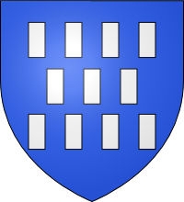

LISTE DES ASSISTANTES MATERNELLES

DE LA COMMUNE DE LAVARDIN

- Madame CHEVEREAU Agnès, 4 rue Paul Cézanne - : 02.43.27.26.09.

- Madame CHARPENTIER Pauline, 9 La briqueterie - : 06.34.01.29.53

- Mme VALLÉE Christine “La Dorbellière” CURES -  : 06.72.20.67.79

